ワークショップ２５

ＩＣＰＣ
International Classification of Primary Care Second Edition Workshop

- プログラム 

日本プライマリ･ケア連合学会 国際疾病分類研究会

１．ICPC-2およびICFの概要 2
（国際疾病分類研究会委員 藤田伸輔）
２．ICPC-2コーディング 7
（国際疾病分類研究会委員 山岡雅顕）
３．ICPC-2コーディング演習 8
（国際疾病分類研究会委員 藤田伸輔、山岡雅顕、佐藤幹也、大野毎子、和座一弘、
三瀬順一、佐藤健一 ）
４．全体討論・質疑応答 13

別冊：ICPC-2簡易表
《 企 画 》
日本プライマリ・ケア連合学会国際疾病分類研究会

第2回日本プライマリ・ケア連合学会学術総会（札幌）
平成23年7月3日（日）10：35～12：00
ロイトン札幌20階パールホールB（第11会場）
参考ホームページ
日本プライマリ･ケア連合学会ホームページ http://www.primary-care.or.jp/
国際疾病分類研究会ホームページ http://icpc.nosmokeworld.com/

１．ICPC-2およびICFの概要（千葉大学医学部附属病院地域医療連携部 藤田伸輔）
（20分）
かかりつけ医（一般医、家庭医、総合診療医）による一般医療、総合診療、プライマリ・ケアの研究で集められた多くの罹病資料は専門医療のそれと同じように国際疾病分類(ICD-10)を使用して分類されてきた。国際疾病分類を用いれば、異なった国々からの資料を比較することができるので、国際的認知が得られるという利点がある。しかしながらこれは、死亡原因の統計に適応する疾病指向型分類法であるので、プライマリ・ケアの分類に広く存在している多くの症状や病気とはいえない、患者が訴える愁訴や健康問題を分類することは難しい。
この問題を認知することによって、世界家庭医機構(WONCA)は患者の愁訴（受診理由）から始まり最終の転帰に至るまでを包括する新しい発想による分類法であるプライマリ・ケア国際分類(ICPC)を開発した。というのも、刻々と変化している患者の健康状態の正しい情報が健康管理に従事する人々に容易に伝えることができるならば、病気の治療よりも健康管理が優先するという認識とその実現を可能にする適切なプライマリ・ケア・システムの構築が可能となるからである。
個々の患者に問題指向型診療録Problem Oriented Medical Record(POMR)を作るには大変な努力と時間が必要であり、しかもこれを以後の診療に還元して役立てることもまた難しい。医師と患者の会話を解析してSOAPシステムに従った記載に整えて行く過程は、患者の愁訴を分類することから始まり（S）､これに関連するデータを整理し（O）、判断を下し（A）、診療計画を作成する（P）ことである。すなわち過去の診療の要点を表示し、分析し、さらに健康管理に応用していく、「愁訴に始まる診療行為分類」を唯一可能としているのがICPC-2である。しかも、音声を認識して文字で記録する技術や構文解釈の技術も進歩してきているので、電子カルテの出現は、コンピュータによって、「患者との面談を構文解析によりSOAPシステムに従った記載に自動変換し､過去の診療の要約を表示し、感覚的評価をやめ、Evidence Based Medicineに則った診療を可能にする」のである。更に、臨床上どうしても見逃してはならない、あるいは忘れてはならない疾病に対して「愁訴をトリガーとして警告できる」のがICPC-2を利用することによるもう一つの大きなメリットである。
我々が本書の中で目指していることは究極的にはこのような診療支援システムの作成である。
更にこの愁訴を中心とする分類を用いることによりresident教育、地区別・国別受診統計、医療行政における医療資源の配分など幅広い利用価値があると考えている。
プライマリ・ケア国際分類初版が出版されたときから、特にヨーロッパで、広範囲に使用された。そして本書である第2版は、その使用経験からの教訓を生かして、WHOが出版しているICD-10のコードとの連携のための詳細な変換システムと、包含基準と項目相互の参照欄（除外、考慮、注意）を追加し、CD-ROMを添付し電子カルテにも使用できるように設定されている。この第２版とICD-10のコードとは競合するものではなく、互いに補足しあうものである。
（2004年日本プライマリ・ケア学会ICPC-2ワークショップにおける、故重本洋定委員長のことばより）
- ICPC-2
：International Classification of Primary Care Second Edition（プライマリ・ケア国際分類第2版）

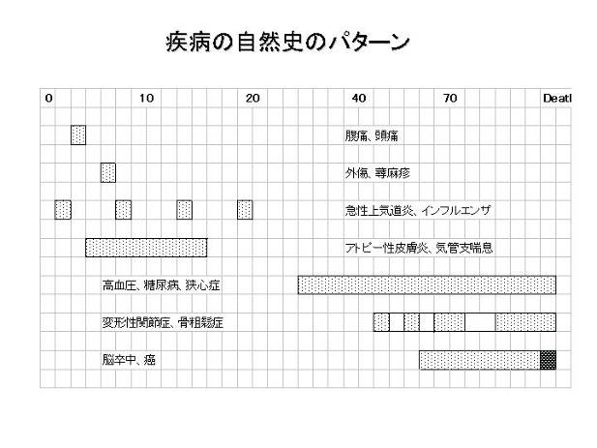
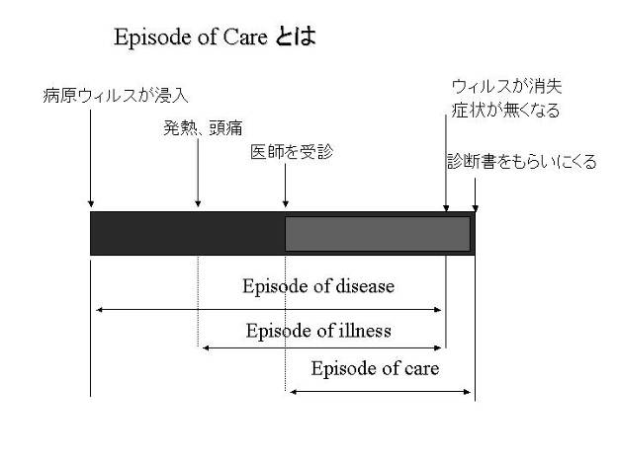

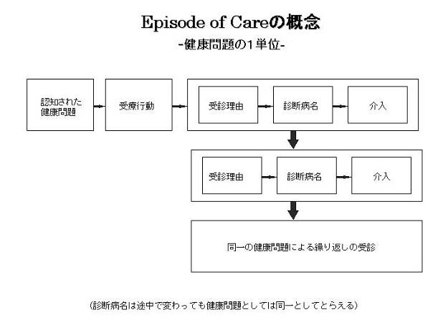
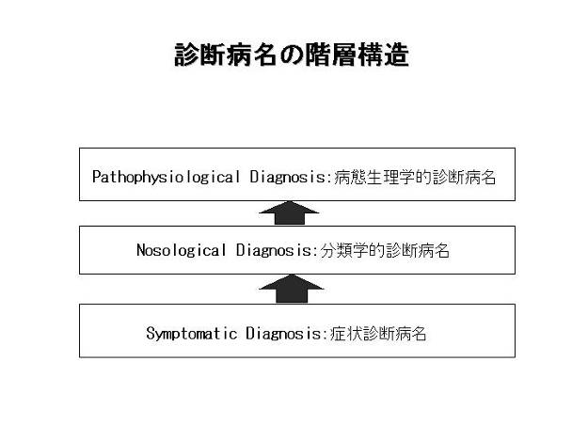

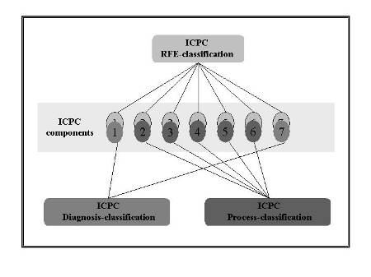
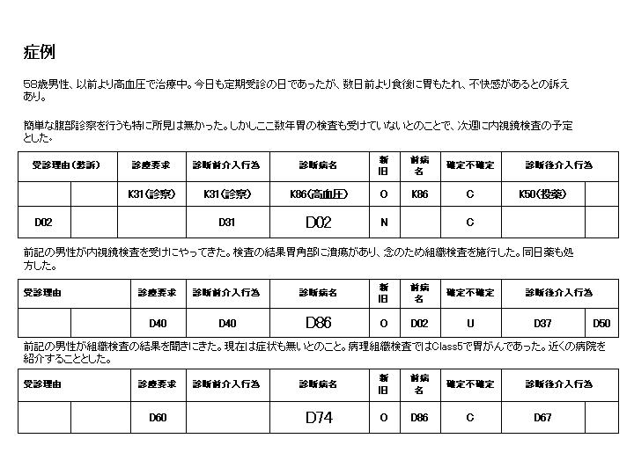



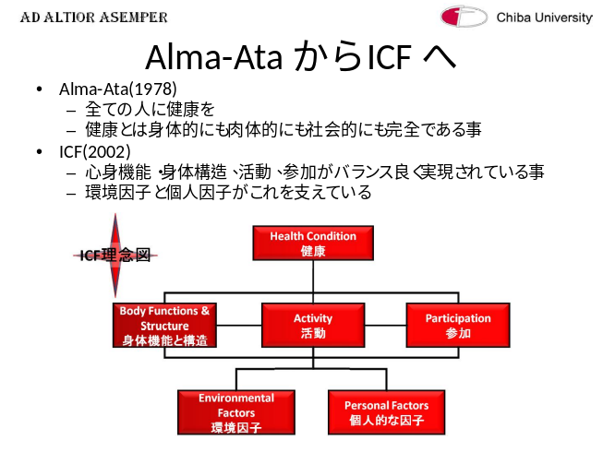
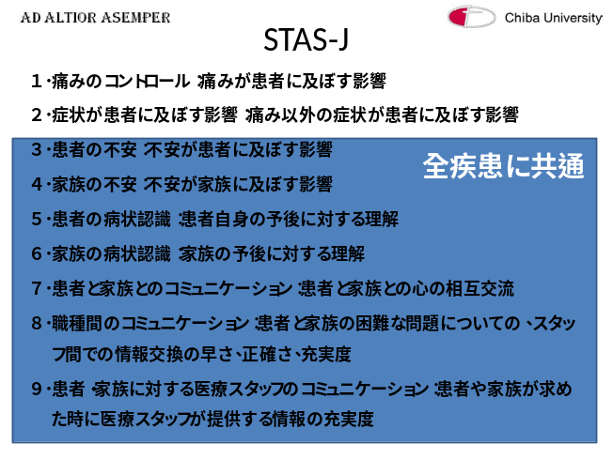
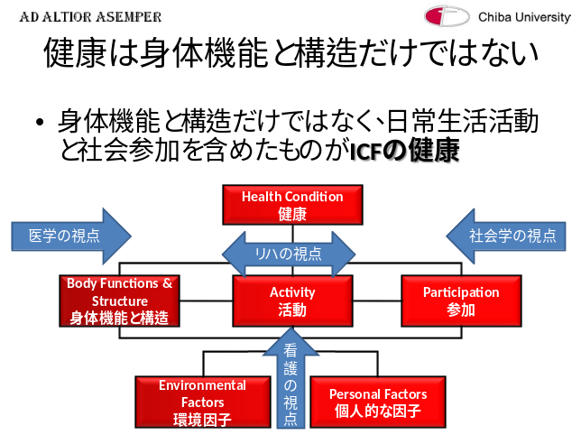
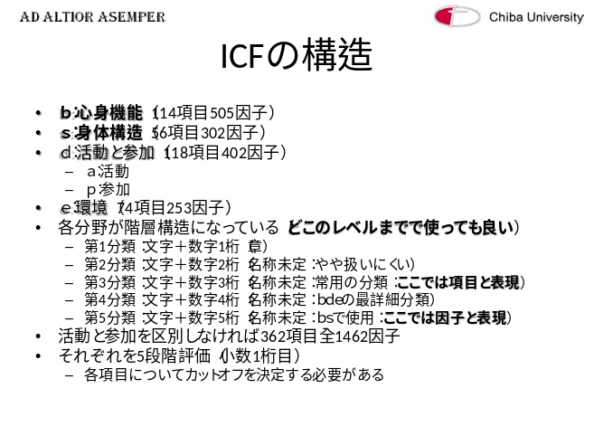
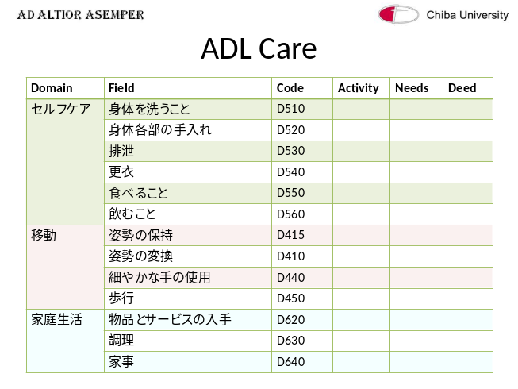
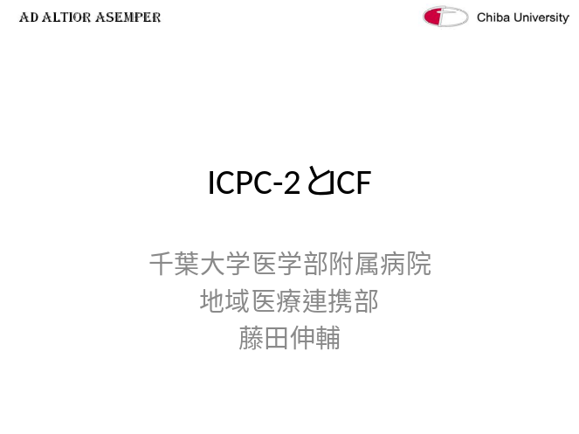
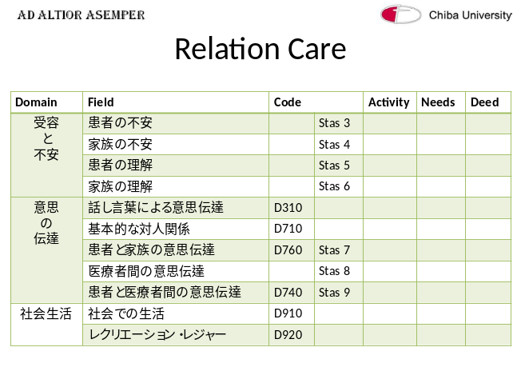
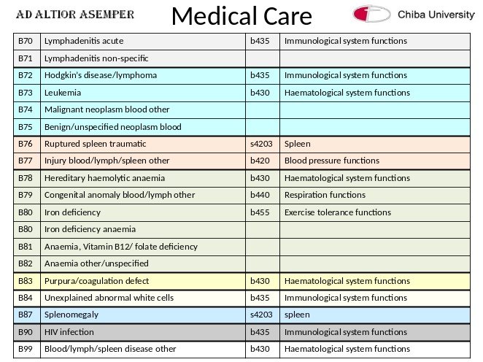
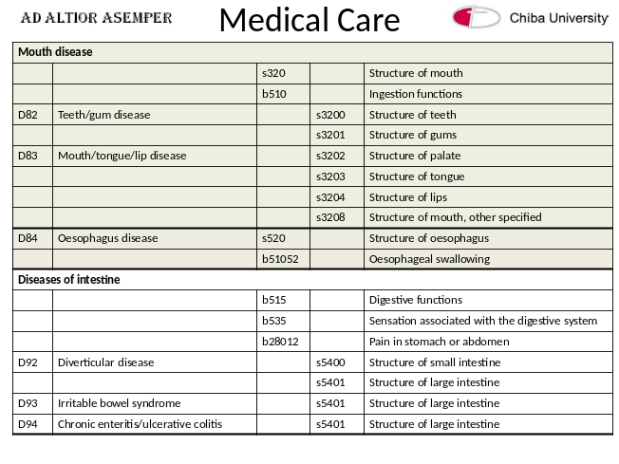
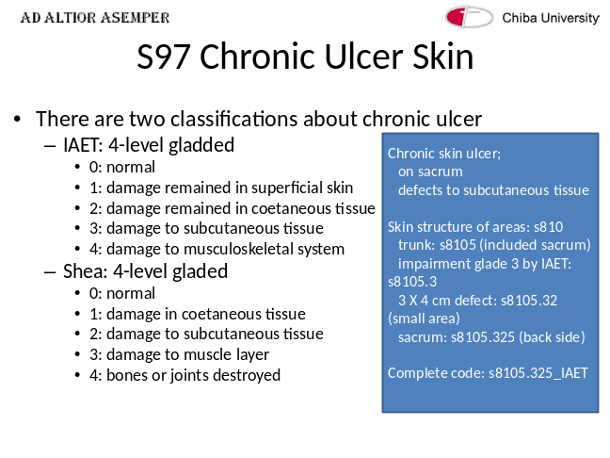
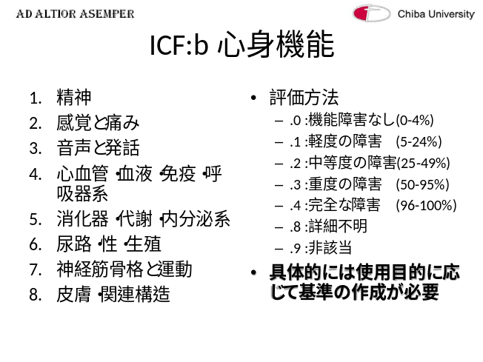
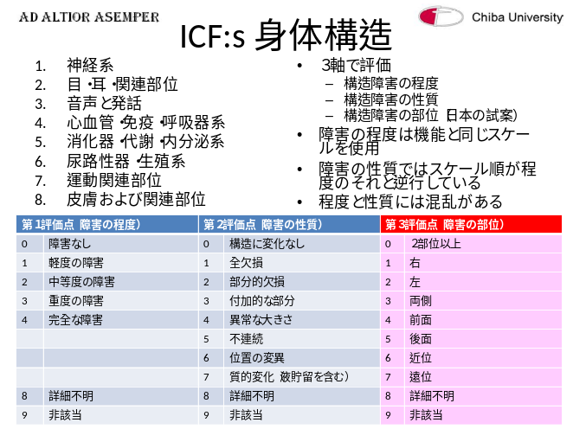
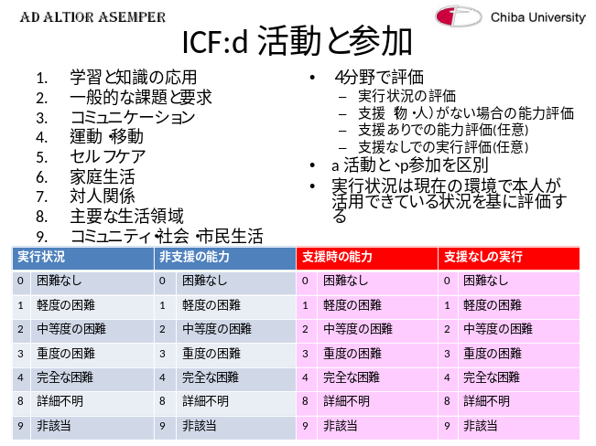
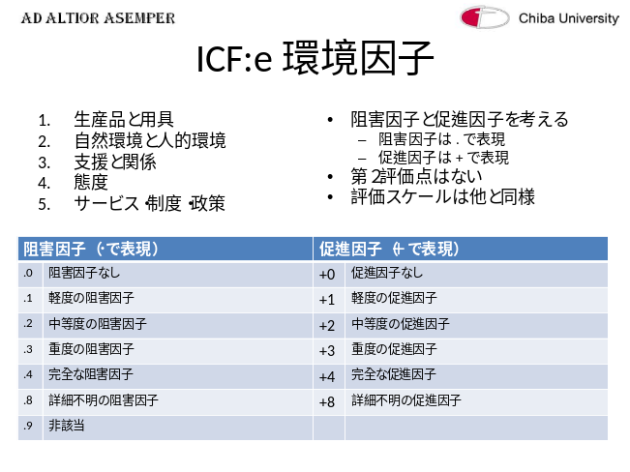

２．ICPC-2コーディング （兵庫県淡路島・洲本市応急診療所 山岡雅顕）
（10分）
ICPC-2コード検索方法 例：発熱 → A03
本を使用した検索方法
臓器別に探す方法（42～160ページ） 例：発熱 → 臓器別に「A全身」から探しだす → 42ページ
索引を使ったコード検索方法（161～216ページ） 例：発熱 → 五十音順に探す → 204ページ
ICPC-2簡易表を使った検索方法（本ワークショップ資料） 例：発熱 → 「A全身」から探しだす
パソコンを使用した検索方法
Excelファイル 例：「発熱」を検索機能（編集→検索）で探す
Accessファイル 例：検索窓などを利用する
FEP(日本語変換システム) ICPCコードに変換されるように辞書に登録する
電子カルテ 例：方法はソフトにより様々

ICPC-2コーディング例
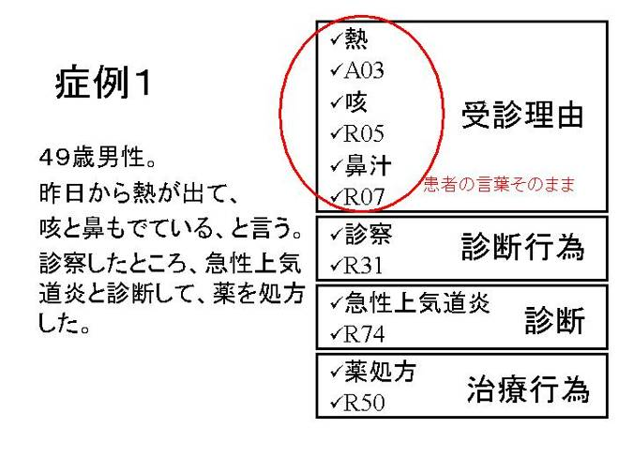
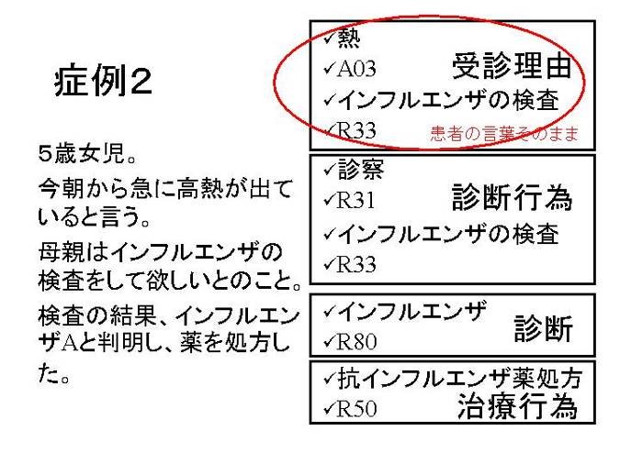

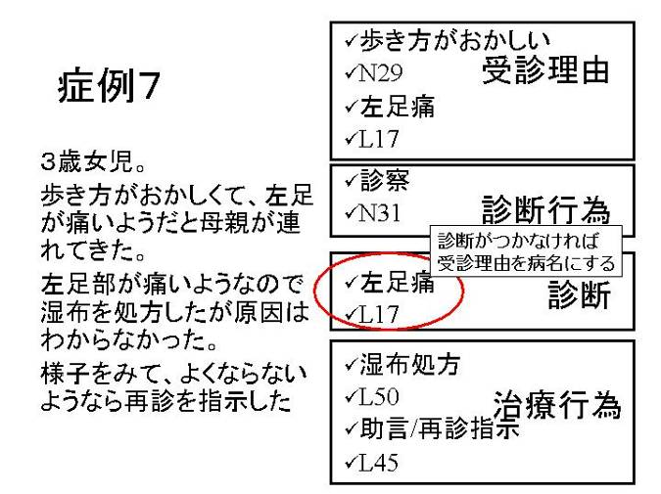
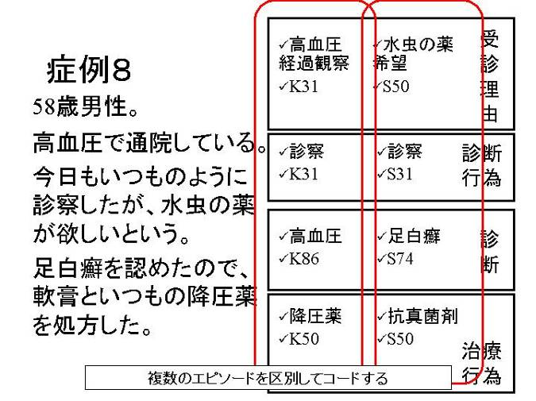

３．ICPC-2コーディング演習
（40分）
チューター：日本プライマリ・ケア連合学会国際疾病分類委員会委員
藤田伸輔、山岡雅顕、佐藤幹也、大野毎子、和座一弘、三瀬順一、佐藤健一

症例１ |  | 内容 | コード案 | 最終コード
４９歳男性。  昨日から熱が出て、  咳と鼻もでている、と言う。  診察したところ、急性上気道炎と診断して、薬を処方した。 | 受診理由 | 熱 |  | A03
 | 受診理由 | 咳 |  | R05
 | 受診理由 | 鼻汁 |  | R07
 | 診断行為 | 診察 |  | R31
 | 診断 | 急性上気道炎 |  | R74
 | 治療行為 | 薬を処方 |  | R50

症例２ |  | 内容 | コード案 | 最終コード
５歳女児。  今朝から急に高熱が出ていると言う。  母親はインフルエンザの検査をして欲しいとのこと。  検査の結果、インフルエンザAと判明し、薬を処方した。 | 受診理由 | 熱 |  | A03
 | 受診理由 | インフルエンザの検査 |  | R33
 | 診断行為 | 診察 |  | R31
 | 診断行為 | インフルエンザの検査 |  | R33
 | 診断 | A型インフルエンザ |  | R80
 | 治療行為 | 抗インフルエンザ薬処方 |  | R50

症例３ |  | 内容 | コード案 | 最終コード
８歳男児。  昨日から腹痛と発熱を訴え、今日は嘔吐している。  診察の結果、急性虫垂炎を疑い、後方病院に紹介した。 | 受診理由
８歳男児。  昨日から腹痛と発熱を訴え、今日は嘔吐している。  診察の結果、急性虫垂炎を疑い、後方病院に紹介した。 | 診断行為
８歳男児。  昨日から腹痛と発熱を訴え、今日は嘔吐している。  診察の結果、急性虫垂炎を疑い、後方病院に紹介した。 | 診断
８歳男児。  昨日から腹痛と発熱を訴え、今日は嘔吐している。  診察の結果、急性虫垂炎を疑い、後方病院に紹介した。 | 治療行為

症例４ |  | 内容 | コード案 | 最終コード
３歳女児。  水イボだといって母親が連れてきた。  診察の結果、水痘と診断し、痂皮化するまでの外出禁止を指導して、薬を処方した。 | 受診理由
 | 診断行為
 | 診断
 | 治療行為

症例５ |  | 内容 | コード案 | 最終コード
１歳女児。  のどに魚の骨が刺さったようだといって母親が連れてきた。  診察の結果、咽頭に魚の骨を発見し、ピンセットで除去した。 | 受診理由
 | 診断行為
 | 診断
 | 治療行為

症例６ |  | 内容 | コード案 | 最終コード
５７歳女性。  農作業中に右上腕を蜂に刺された。  診察の結果、消毒と投薬を行った。 | 受診理由
５７歳女性。  農作業中に右上腕を蜂に刺された。  診察の結果、消毒と投薬を行った。 | 診断行為
５７歳女性。  農作業中に右上腕を蜂に刺された。  診察の結果、消毒と投薬を行った。 | 診断
５７歳女性。  農作業中に右上腕を蜂に刺された。  診察の結果、消毒と投薬を行った。 | 治療行為

症例７ |  | 内容 | コード案 | 最終コード
３歳女児。  歩き方がおかしくて、左足が痛いようだと母親が連れてきた。  左足部が痛いようなので湿布を処方したが原因はわからなかった。  様子をみて、よくならないようなら再診を指示した。 | 受診理由 | 歩き方がおかしい |  | N29
 | 受診理由 | 左足痛 |  | L17
 | 診断行為 | 診察 |  | N31
 | 診断 | 左足痛 |  | L17
 | 治療行為 | 湿布処方 |  | L50
 | 治療行為 | 助言/再診指示 |  | L45

症例８ |  | 内容 | コード案 | 最終コード
５８歳男性。  高血圧で通院している。  今日もいつものように診察したが、水虫の薬が欲しいという。  足白癬を認めたので、軟膏といつもの降圧薬を処方した。 | 受診理由 | 高血圧経過観察 |  | K31
 | 受診理由 | 水虫の薬希望 |  | S50
 | 診断行為 | 診察 |  | K31
 | 診断行為 | 診察 |  | S31
 | 診断 | 高血圧 |  | K86
 | 診断 | 足白癬 |  | S74
 | 治療行為 | 降圧薬 |  | K50
 | 治療行為 | 抗真菌剤 |  | S50

症例９－１ |  | 内容 | コード案 | 最終コード
５０歳男性。  ３週間前から鼻閉、鼻汁が続くので受診した。  後鼻漏があるが身体所見は異常ない。  レントゲン撮影にて右上顎洞の急性副鼻腔炎の診断で抗生剤を処方して再診を指示した。 | 受診理由
 | 診断行為
 | 診断
 | 治療行為

症例９－２ |  | 内容 | コード案 | 最終コード
数日後、鼻の症状はよくなったが、最近息切れがするといって再診。動くと息がきれるので仕事を休んでおり、横になるよりも座っていたほうが楽だという。数年前心筋症といわれ治療を受けたことがあるが、現在は落ち着いているため定期通院はしていないという。  胸部聴診上湿性ラ音を聴取。酸素飽和度92％、胸部X-P上著名な心拡大と肺浮腫を認め心不全を合併したものと診断した。  利尿剤静注により症状は改善したが、精査加療のため入院を勧めた。 | 受診理由
 | 診断行為
 | 診断
 | 治療行為

症例１０－１ |  | 内容 | コード案 | 最終コード
５５歳男性。  健診で高血圧を指摘され来院。  最近、仕事が忙しく、ストレスが多いと感じていた。  今回の健診では血圧174/98であり、会社の保健室から紹介された。  身長173cm体重78kg、血液検査上異常はなく食事指導と運動指導でのフォローを 開始した。 | 受診理由
 | 診断行為
 | 診断
 | 治療行為

症例１０－２ |  | 内容 | コード案 | 最終コード
初診から2か月後、6回目の再診時の血圧166/98．  仕事は一段落ついて、ストレスは減っているという。  血圧は改善していないと判断し、降圧剤（ARB)を投与開始。  食事指導・運動指導も行った。 | 受診理由
 | 診断行為
 | 診断
 | 治療行為

症例１０－３ |  | 内容 | コード案 | 最終コード
投薬開始から2か月後の血圧142/86．  体重変化はないが血圧は改善。  降圧剤継続。  血液検査上は異常なし。 | 受診理由
投薬開始から2か月後の血圧142/86．  体重変化はないが血圧は改善。  降圧剤継続。  血液検査上は異常なし。 | 診断行為
投薬開始から2か月後の血圧142/86．  体重変化はないが血圧は改善。  降圧剤継続。  血液検査上は異常なし。 | 診断
投薬開始から2か月後の血圧142/86．  体重変化はないが血圧は改善。  降圧剤継続。  血液検査上は異常なし。 | 治療行為

症例１０－４ |  | 内容 | コード案 | 最終コード
その後6年間、血圧は良好にコントロールされていたが、最近2年間は受診していなかった。  今回、高血糖を健診で指摘され来院。  FBS160、HbA1c7.2、血圧188/98、173cm、86kg。  糖尿は、生活指導、栄養指導。  血圧は、生活指導、投薬再開して、再診の約束をした。 | 受診理由
 | 診断行為
 | 診断
 | 治療行為

４．全体討論・質疑応答
（15分）



本日は、ICPCワークショップへのご参加ご協力、まことにありがとうございました。

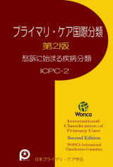
第２回日本プライマリ・ケア連合学会学術大会 ワークショップ25 ICPC

Vƒ‡ƒbƒv

